﻿Teruel se convierte desde hoy en la capital mundial de la paleontología
﻿Prestigiosos investigadores de todo el planeta asisten al congreso del MTE
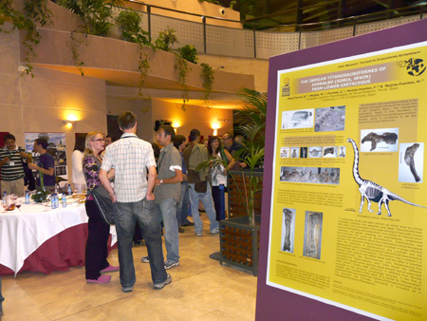
﻿JAVIER MILLÁN / Teruel
Teruel se convierte desde hoy en la capital mundial de la paleontología con motivo de la celebración del X Simposio Internacional de Ecosistemas Terrestres del Mesozoico (MTE), que reunirá en el Palacio de Exposiciones y Congresos a algunos de los más prestigiosos investigadores en la materia del planeta procedentes de Europa, América, África y Asia.
Paleontólogos de renombre mundial como Luis Chiappe, Martin Lockley o Mary Schweitzer, entre otros muchos, presentarán sus últimos descubrimientos en las disciplinas que trabajan. El eje vertebrador del simposio es el Mesozoico, la era geológica en la que vivieron los dinosaurios, entre hace 230 y 65 millones de años, aunque a lo largo de los tres días que durarán las ponencias y comunicaciones se hablará también de otro tipo de fauna, así como flora, clima y los ecosistemas terrestres.
Los científicos que participan en este encuentro comenzaron a llegar a Teruel en la tarde de ayer. En total serán cerca de 150 los que asistirán a las sesiones de un simposio que ha sido organizado por las Universidades Autónoma y Complutense de Madrid y la Fundación Conjunto Paleontológico de Teruel-Dinópolis.
La paleontóloga Ángela Delgado Buscalioni, una de las coordinadoras del evento, señaló ayer que Teruel era un “enclave estupendo” para celebrar este encuentro internacional debido a la experiencia que tiene la Fundación Dinópolis en la organización de anteriores congresos científicos, el museo que posee y la imbricación que existe entre patrimonio, investigación y divulgación.
Buscalioni, que conoce bien la paleontología aragonesa porque en 2005 publicó una guía de Rutas por museos y colecciones de paleontología en Aragón editada por el Instituto Geológico y Minero de España, aseguró que Teruel es “una de las provincias más fosilíferas de todo el país”.
Aunque la coordinadora del simposio reconoció que en los últimos años se ha producido una explosión general de la paleontología en España, ha sido en Teruel donde “ha cuajado en extensión, calidad y organización de un modo especial”, habiéndose convertido en un “buen ejemplo” a seguir.
Sobre los asistentes al congreso, Buscalioni manifestó que van a participar “primeras figuras” no sólo en cuestiones de dinosaurios, sino también en paleobotánica, paleoecología o tafonía entre otras disciplinas.

